灰度发布
在传统软件产品发布过程中（例如微软的Windows 7的发布过程中），一般都会经历Pre-Alpha、Alpha、Beta、Release candidate(RC)、RTM、General availability or General Acceptance (GA)等几个阶段（参考Software release life cycle）。可以看出传统软件的发布阶段是从公司内部->外部小范围测试>外部大范围测试->正式发布，涉及的用户数也是逐步放量的过程。
在互联网产品的发布过程中也较多采用此种发布方式：产品的发布过程不是一蹴而就，而是逐步扩大使用用户的范围，从公司内部用户->忠诚度较高的种子用户->更大范围的活跃用户->所有用户。在此过程中，产品团队根据用户的反馈及时完善产品相关功能。此种发布方式，按照中国特色的叫法被冠以”灰度发布“、”灰度放量“、”分流发布“。
关于“灰度发布”叫法的来源无从考察。只不过按照中国传统哲学的说法来看，很符合中国人中庸的思维模式：自然界所有的事物总是以对称、互补、和谐的形式存在，例如黑与白、阴与阳、正与负、福与祸。在二元对立的元素间存在相互过渡的阶段，所谓”祸兮福所倚，福兮祸所伏“。具体到黑与白，在非黑即白中间还有中间色——灰色。于是出现了很多关于灰色的说法：灰盒测试，灰色管理（极力推荐 任正非：管理的灰度），灰色收入，灰色地带等等。因此对于灰度发布实际上就是从不发布，然后逐渐过渡到正式发布的一个过程。

1、灰度发布的作用
- 及早获得用户的意见反馈，完善产品功能，提升产品质量
- 让用户参与产品测试，加强与用户互动
- 降低产品升级所影响的用户范围
- 。。。

2、灰度发布的步骤
1）、定义目标
2）、选定策略：包括用户规模、发布频率、功能覆盖度、回滚策略、运营策略、新旧系统部署策略等
3）、筛选用户：包括用户特征、用户数量、用户常用功能、用户范围等
4）、部署系统：部署新系统、部署用户行为分析系统（web analytics）、设定分流规则、运营数据分析、分流规则微调
5）、发布总结：用户行为分析报告、用户问卷调查、社会化媒体意见收集、形成产品功能改进列表
6）、产品完善
7）、新一轮灰度发布或完整发布

3、常见问题

3.1）、以偏概全
1)、问题特征：
a、选择的样本不具有代表性；
b、样本具有代表性，但选择样本用户使用习惯并没有涵盖所有核心功能
2）、解决方案：
样本选择要多样化，样本的组合涵盖大部分核心功能

3.2）、知识的诅咒
”知识的诅咒“的说法来自《粘住》中实验，具体可以自己搜索一下。我们自己对于自己开发的产品极为熟悉，于是乎想当然认为用户也应当能够理解产品的设计思路、产品的功能使用。
1）、问题特征：
a、结果没有量化手段；
b、只依赖于用户问卷调查；
c、没有web analytics系统；
d、运营数据不全面，只有核心业务指标（例如交易量），没有用户体验指标
e、对结果分析，只选择对发布有利的信息，对其他视而不见
2）、解决方案：
a、产品设计考虑产品量化指标
b、结果分析依据量化指标而不是感觉

3.3）、发布没有回头路可走
1）、问题特征：
a、新旧系统用户使用习惯差异太大，没有兼容原有功能
b、新旧系统由于功能差异太大，无法并行运行，只能强制升级
c、新系统只是实现了旧系统部分功能，用户要完整使用所有功能，要在 在新旧系统切换
d、新旧系统数据库数据结构差异太大，无法并行运行
2）、解决方案：
前期产品策划重点考虑这些问题，包括：
回滚方案、 新旧系统兼容方案、用户体验的一致性、用户使用习惯的延续性、新旧系统数据模型兼容性

3.4）、用户参与度不够
1）、问题特征：
a、指望用户自己去挖掘所有功能。对于一个产品，大部分用户经常只使用部分功能，用户大部分也很懒惰，不会主动去挖掘产品功能
b、互动渠道单一
c、陷入“知识的诅咒”，不尊重参与用户意见
2）、解决方案：
a、善待吃螃蟹的样本用户，包括给予参与测试的用户小奖励（例如MS给参与Win7测试用户正版License）、给用户冠以title
b、通过邮件、论坛、社区、Blog、Twitter等新媒体与用户形成互动
c、提供产品功能向导。在hotmail最近的升级后的功能tip，gmail的tip都有类似的产品功能导向。在产品中会提示类似于：你知道吗，xx还提供xx功能，通过它你可以xx 。
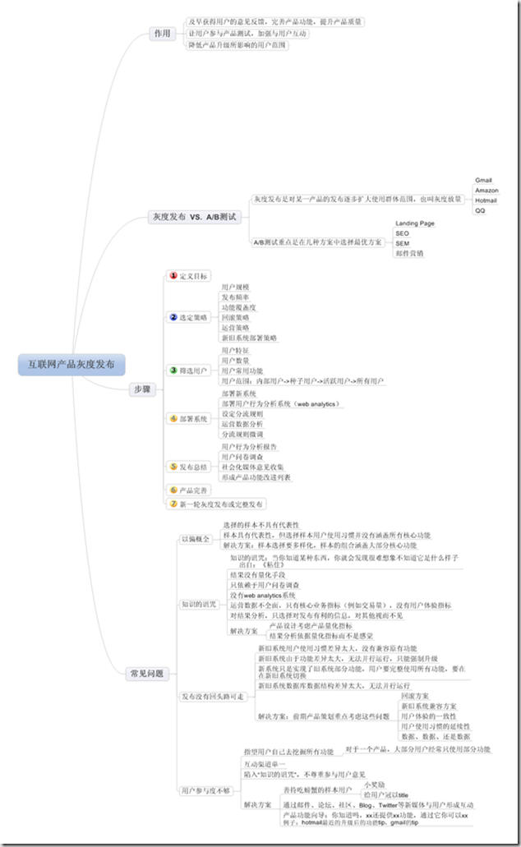

4、灰度发布 VS. A/B测试
灰度发布于互联网公司常用A/B测试似乎比较类似，老外似乎并没有所谓的灰度发布的概念。按照wikipedia中对A/B测试的定义，A/B测试又叫：A/B/N Testing、Multivariate Testing，因此本质上灰度测试可以算作A/B测试的一种特例。只不过为了术语上不至于等同搞混淆，谈谈自己理解的两者的差异。
灰度发布是对某一产品的发布逐步扩大使用群体范围，也叫灰度放量
A/B测试重点是在几种方案中选择最优方案
关于A/B测试可以参考这篇文章：A/B测试终极指南

5、灰度发布引擎
对于一般的小系统并不需要单独的灰度发布引擎，可以参考A/B测试中做法，在页面javascript或服务器端实现分流的规则即可。但对于大型的互联网应用而言，单独的用于管理用户分流的发布引擎就很有必要了。“钱掌柜”分流发布模式 提到了原来阿里软件所使用的灰度发布引擎，设计思路具有普遍性，可以供参考
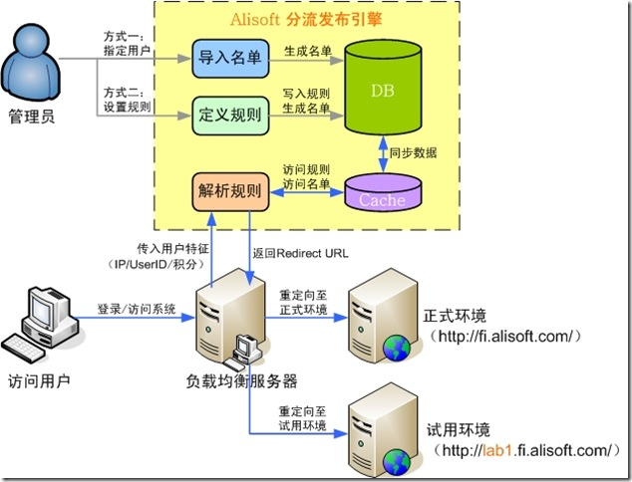from：http://chenjiale.com/archives/23.html

